**学习评价**

1.亮亮坐在第3行第2列的位置，用数对表示他的位置是（ ）。

A.（3，2） B.（2，3） C.（2，2） D.（3，3）

（答案：B ）

2.聪聪坐在音乐教室的第5列第4行，用数对(5，4)表示，明明坐在聪聪正后方的第一个位置上，明明的位置用数对表示是（ ）。

A.（5，2） B.（5，3） C.（5，5） D.（4，4）

（答案：C）

3.如果A点用数对表示为（1，5），B点用数对表示为（1，1），C点用数对表示为（3，1），那么三角形ABC一定是（ ）三角形。

A.锐角 B. 直角 C. 钝角 D.等腰

（答案：B）

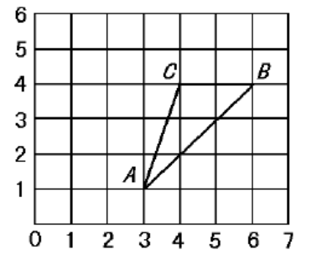4.如右下图,如果将三角形ABC向左平移1格后得到三角形A'B'C'，那么A'的位置用数对可以表示为（ ）。

A.（2，1）     B.（4，1）

 C.（3，4）  D.（5，4）

（答案：A）

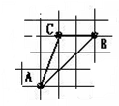5.右图是一张残破的藏宝图，已知B的位置是（6，5），C的位置是（4，5），而A点的位置就是藏宝的地点，A点的位置是（ ）。

A.（2，2）     B.（3，3）

 C.（2，5）  D.（3，2）

（答案：D）

6.王明坐在教室的第三列第三行，用数对（3，3）表示，下面数对所表示的位置与王明最远的是（ ）。

A．（2，3） B．（3，4） C．（4，3） D．（3，1）

（答案：D）

7.点A的位置用数对（2，3）表示，把点A向上平移2格后用数对表示为（ ）。

A.（4，3） B.（0，3） C.（2，1） D.（2，5）

（答案：D）

8.运动会上，同学们正在进行队列展示，五（4）班的队列正好排成了一个正方形。小明站在队列的中心位置，他的位置用数对表示是（3，3）。这个班一共有（ ）名同学。

A.9 B.30 C.25 D.36

（答案：C）

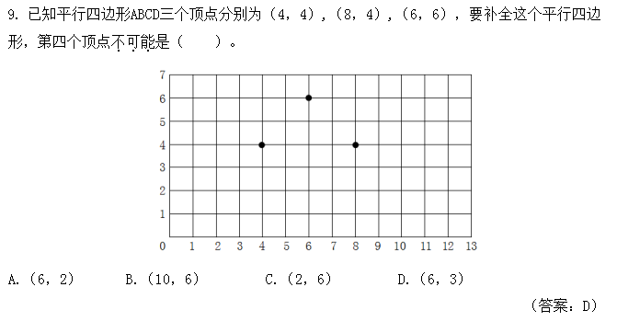

1. 已知平行四边形ABCD的三个顶点分别为（4，4）、（8，4）、（6，6），要补全这个平行四边形，第四个顶点不可能是在（ ）。

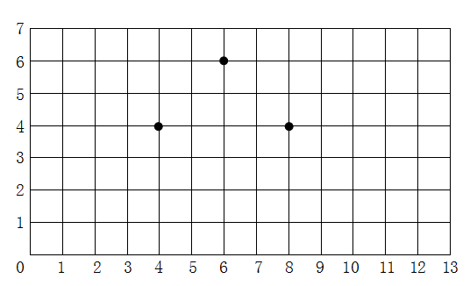

A.（6，2） B.（10，6） C.（2，6） D.（6，3）

（答案：D）

10.方格图中有四个点，分别为A（2，1）、 B（2，5）、 C（7，5）、 D（7，1），把这几个点顺次连接成一个封闭图形，这个图形的面积是（ ）。

A.14个方格 B.20个方格 C.35个方格 D.49个方格

（答案：B）